AMDETUR INFORMA

PRIMERAS PLANAS

 | Detectan a Moreira fortuna en Mónaco  Entre 2013 y 2016, esposa y cuñada de Humberto Moreira manejaron hasta 62.1 mdd en cuentas en Mónaco e Islas Caimán, según EU. | 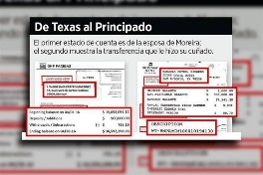
Recontrata Diconsa a ex director suspendido
Lino Ávila fue recontratado como director de comercialización de Diconsa, pese a estar suspendido por negligencia hasta el 19 de mayo.
 | PGR toleró detenciones ilegales en Ayotzinapa  Se pone en riesgo la solidez del caso de los 43 normalistas, advierten; las personas aprehendidas pueden argumentar violación al debido proceso | 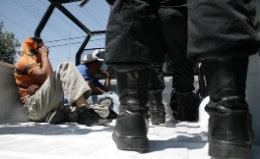
Apoyo a Delfina, a cambio de nada: yerno de Gordillo
El respaldo a la maestra Gómez Álvarez no tiene trasfondo, afirma; “Es por afinidad al gremio, sin condiciones y a cambio de nada”
 | Sin dinero para nueva ley penal; austeridad posterga su aplicación  La legislación derivada del nuevo sistema de justicia, aprobada por el Congreso, requiere al menos 20 mil mdp para su puesta en marcha | 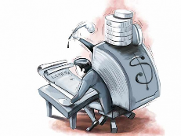
Tengo derecho absoluto a compartir datos con Rusia: Trump
En su tuit, Trump insinuó sus motivos para hacerlo: ‘Razones humanitarias, además quiero que Rusia refuerce enormemente su lucha contra ISIS & terrorismo’
 | Asesinan a Javier Valdez  Lo sorprenden al subir a su auto, cerca de Ríodoce, el semanario que cofundó  El también escritor, experto en temas del narcotráfico, fue amenazado semanas antes  La PGR abre una carpeta de investigación | 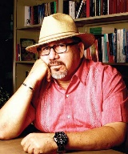
Ley financiera mete en cintura a estados: Moody’s
Adelanta que se agudizarán problemas de liquidez en varias entidades
Veracruz, Nayarit, Zacatecas, SLP y Oaxaca tendrán que buscar fondeos
El proceso electoral no representa ningún riesgo crediticio para el país
 | Trump admite que compartió información clasificada con Rusia  "Como presidente quise compartir con Rusia, como es mi derecho absoluto, hechos sobre terrorismo y seguridad aeronáutica", expresó el presidente de Estados Unidos. | 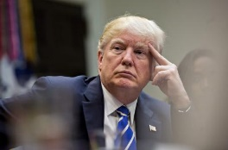
Apuntala al peso acuerdo para recortar petróleo
Arabia Saudita y Rusia buscan extender a marzo de 2018 el recorte de su producción petrolera, lo que ha beneficiado los precios del petróleo y las monedas emergentes, con ellos la mezcla mexicana y la moneda nacional.
 | Endeudamiento es insostenible en cinco entidades del país  En el indicador de deuda sobre ingresos de libre disposición, que forma parte del sistema de alertas de la ley de disciplina financiera, estos estados se ubican por arriba de 100% de esta relación, un nivel alto de compromisos financieros. | 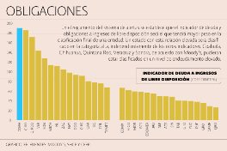
Trump defiende sus revelaciones a Rusia
El presidente de Estados Unidos, Donald Trump, se defendió este martes de la acusación de traspasar información secreta a Rusia alegando que tiene el "derecho absoluto" a compartir esos datos reservados de inteligencia.
 | Hay consensos para incremento al mínimo  El jefe de Gobierno afirma que la estrategia está definida y convocarán a los sectores obrero y patronal para decidir el monto. Sí habrá aumento a mitad del año, dicen especialistas | 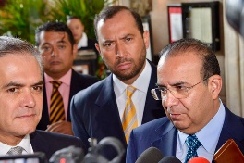
El nuevo Modelo Educativo, la ruta para transformar a México: Peña Nieto
“Llevar la reforma educativa a su plena realización requiere del esfuerzo comprometido del magisterio, los alumnos y los padres de familia”. El mandatario felicitó a los maestros en su día. Anuncia el lanzamiento del Premio Jaime Torres Bodet a la Innovación Educativa

TURISMO

Turistas europeos, con menor participación en la historia – El Universal
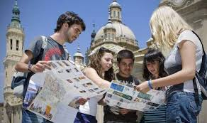
El flujo de turistas europeos que visita México crece a menor ritmo que el resto de viajeros, de manera que registran la menor participación en la historia. De acuerdo con información de la Unidad de Política Migratoria de la Secretaría de Gobernación, los europeos representaron 10.6% de los extranjeros que llegaron vía aérea a México durante el primer trimestre de este año. Se trata de la menor participación desde que hay cifras comparables para un periodo similar, a partir de 2007. Europa es el tercer mercado con mayor participación en el turismo en México, sólo después de América del Norte y Latinoamérica.

A finales de marzo, el titular de la Secretaría de Turismo, Enrique de la Madrid, dijo a EL UNIVERSAL que falta mucha tarea por hacer en el mercado europeo, puesto que “hay mucho potencial ahí”. “Ahora que estuvimos en Europa, nos dimos cuenta que debemos hacer algo más. Mi impresión es que seguimos vendiendo sol y playa cuando deberíamos estar vendiendo más cultura, gastronomía, más el México interno”, expresó. Por avión, Tailandia está a la misma distancia de Berlín que Cancún, pero al país asiático van 700 mil alemanes y a México 230 mil, “quiere decir que hay un área de oportunidad porque por distancia, van igual a un lugar que a otro”, ejemplificó De la Madrid.

Carlos Velázquez - Veranda / Causa polémica elección de nuevo dirigente de la OMT - Excélsior
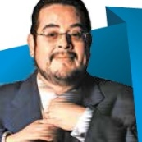
El viernes de la semana pasada, la Organización Mundial del Turismo (OMT), cuyo secretario general es Taleb Rifai, difundió un comunicado que, debido a su brevedad, es posible citarlo completo a continuación: “El Consejo Ejecutivo de la OMT, que celebra su 105ª reunión en Madrid, ha recomendado a Zurab Pololikashvili, embajador de Georgia en España, como candidato para el puesto de secretario general durante un periodo de cuatro años a partir de enero de 2018”. Su elección fue todo menos tersa y hay algunos países, sobre todo de África, que podrían tratar de revocar su nombramiento en la Asamblea General que se realizará en septiembre de 2017 en China.

En la primera vuelta, México le dio su voto al candidato de Colombia en un movimiento que reflejó los compromisos políticos entre latinoamericanos para ocupar posiciones en los organismos internacionales. Para la segunda vuelta, donde resultó electo el georgiano de apellido impronunciable, al menos para quienes se comunican en español, el voto ya fue secreto. Sin embargo, mientras Georgia brincó de ocho votos en la primera vuelta a 18, Zimbawe se estancó en los 11 que había obtenido la primera vez. Tanto el candidato de este último país, Walter Mzembi, como el propio Pololikashvili se habían reunido previamente con Enrique de la Madrid, secretario de Turismo de México, para pedirle su respaldo.

Frentes Políticos - Excélsior
Ayuda. Debido a que existen en México destinos turísticos que han presentado altos niveles de violencia, la Sectur tendrá listo un modelo de seguridad en diversas zonas, con acciones a largo plazo para fortalecer el Estado de derecho en los lugares atractivos para vacacionar tomados por la delincuencia. Enrique de la Madrid, titular de la Sectur, informó que en breve podrá compartir el modelo con los diferentes destinos.

Dijo que el elemento principal para que alguien decida dónde viajar es la seguridad, por ello el gobierno federal trabaja en ello. Añadió que la economía mexicana crecería si se erradica el crimen. Como siempre, la Federación hace la tarea.

Turistas de Estados Unidos desafían a Donald Trump - Excélsior
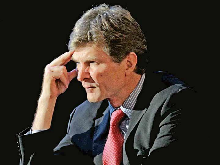
A pesar de que el discurso antimexicano de Donald Trump no ha cesado desde que tomó la presidencia de EU, el volumen de turistas procedentes de ese país hacia México va en aumento. En el primer trimestre, el número de estadunidenses que llegaron vía aérea creció 9.3 por ciento, al pasar de dos millones 509 mil a dos millones 743 mil, según datos de la Secretaria de Turismo. Además, en el periodo, estos turistas representaron 55.6 por ciento del total de visitantes extranjeros vía aérea a los destinos mexicanos.

De hecho, para el mismo periodo, el país reportó un alza de 5.9 por ciento en el volumen total de turistas internacionales que llegaron al país a 9.2 millones de personas. En el caso de los ingresos por este sector, se registró un alza de 9.9 por ciento. Según la Sectur, en marzo, el aumento de turistas de EU fue de 8.4 por ciento, al pasar de 977 mil a un millón 59 mil pasajeros. Los especialistas encuentran entre los principales factores del alza el tipo de cambio favorable para los estadunidenses, la cercanía y la conectividad.

Llama Turismo a entidades a eliminar el aislamiento para avanzar económicamente - La Jornada
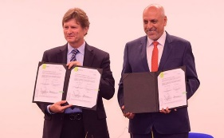
Hay gente en estados de la República que piensa que en el aislamiento se puede progresar, señaló el secretario de Turismo (Sectur), Enrique de la Madrid, quien aseguró que hay muchas entidades que en los pasados 12 años han alcanzado tasas de crecimiento económico superiores a 5 por ciento al año. “Hay un México al norte y centro del país más ligado a la manufactura, el comercio exterior y procesos globales de suministro, pero hay otro que no crece. Mientras Aguascalientes lo hizo a 5 por ciento anualmente en los pasados 12 años, Oaxaca crece a uno. Lo trágico es que al primer estado le llevará 15 años duplicar su producto interno bruto y al segundo 100 a ese ritmo.

Luego de firmar un convenio de colaboración con el Consejo Nacional de Ciencia y Tecnología (Conacyt) para impulsar el desarrollo del sector en el país a partir de ese rubro, expresó que la nación debe seguir progresando y generar condiciones de inversión. “Lo que no se puede pensar es que se puede vivir aislado, regresando a un pasado idílico que nunca existió. Ese método no funciona. Ahí están los datos. Hay que ir rompiendo los feudos que quedan para trabajar en un país de conjunto y que todos podamos progresar. Sí es posible progresar y hay cómo hacerlo, pero tenemos que ir rompiendo los feudos que aún quedan por ahí. (El Sol de México)

Se especializarán en turismo médico - Mural
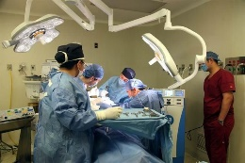
Para tener una oferta de servicios más completa, los ocho hospitales que integran el Clúster de Turismo Médico de Jalisco buscan especializarse. Aunque todos los hospitales pueden ofrecer la mayoría de servicios para turismo médico como cirugías plásticas, contra la obesidad, procedimientos dentales, entre otros, la idea es que cada hospital miembro se especialice, explicó Carlos Rodríguez Zárate, presidente del clúster. Los hospitales que conforman el Clúster de Turismo Médico de Jalisco son San Javier, San Javier Puerto Vallarta, San Javier Nuevo Vallarta, San José, Ángeles del Carmen, Lomas Providencia, Puerta de Hierro y México Americano, y la intención es que lejos de generar una competencia se conformen sinergias, tanto a nivel estatal como federal.

"Estamos estudiando cuál debe ser la vocación de cada uno de los Estados para integrarnos en la Federación y que la Federación se pueda promocionar para lo que es turismo médico", dijo Gustavo Staufert Buclon, director general de la Oficina de Visitantes y Convenciones de Guadalajara (Ofvc). Por ejemplo, Guadalajara tiene como fortaleza la medicina interna, mientras que Yucatán como Estado podría aprovechar su vocación en odontológica. Este proyecto se está trabajando con la Secretarías de Turismo federal (Sectur) y la de Jalisco (Secturjal) y se espera tener la segmentación este año, lo cual se incluirá en un software que se está diseñando en la dependencia federal.

Firman convenio Conacyt y Sectur para crear fondo – El Sol de México
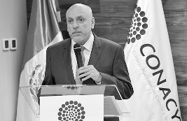
De 2013 a 2017 México escaló 22 posiciones en el Índice de Reporte de Competitividad, Viaje y Turismo del Foro Económico Mundial, aseguró el director general del Consejo Nacional de Ciencia y Tecnología (Conacyt), Enrique Cabrero Mendoza, quien destacó que ello se debe en buena parte a la inversión en innovación, en ciencia y tecnología aplicada al sector turístico. Al participar en la ceremonia de firma de un Convenio de Colaboración entre la Secretaría de Turismo (Sectur) y el Conacyt, Cabrero Mendoza, detalló de debemos tener presente que el mundo se encuentra inmerso en la “cuarta revolución industrial”, un momento en el que tecnologías disruptivas hacen que, como sociedad, modifiquemos nuestra forma de vivir con una rapidez vertiginosa.

“Este esquema de colaboración que hoy firmamos, pone de manifiesto que ningún área puede avanzar si no se sustenta en el conocimiento, la apuesta a la innovación y el desarrollo tecnológico”, subrayó aclarando que desde 2008 el Conacyt y la Sectur firmaron un convenio para la creación del Fondo Sectorial para la Investigación, el Desarrollo y la Innovación Tecnológica en Turismo.

Gobierno federal alista modelo de seguridad para zonas turísticas – Noticias MVS
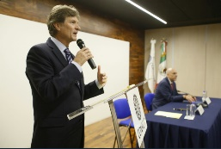
El secretario de Turismo, Enrique de la Madrid, dio a conocer que el gobierno federal alista un modelo de seguridad para zonas turísticas, mismo que se podría dar a conocer en un lapso de un mes y destacó que este modelo requiere fortalecer el Estado de Derecho y las instituciones. En entrevista luego de asistir a la ceremonia por el trigésimo cuarto aniversario luctuoso del ex presidente de México, Miguel Alemán Valdés, el funcionario federal destacó que el sector registra un crecimiento de 1.2 por ciento, con lo que suman siete trimestres consecutivos que registra un aumento por arriba de la economía.

“Estamos trabajando en un modelo de seguridad para zonas turísticas, pero pasa por fortalecer instituciones y generar oportunidades. Yo distinguiría lo que ocurre en México en materia de seguridad y la otra para zonas turísticas. Espero que en el lapso de un mes lo estemos pudiendo compartir con los diferentes destinos y va a depender de la receptividad que tengamos en cada estado de la República y cada zona turística, pero si tenemos que asumir que el elemento principal para decidir dónde viajas o no es la seguridad y en eso estamos trabajando”. De la Madrid Cordero destacó que en el caso específico de Acapulco registra una ocupación muy importante, a pesar de los problemas de inseguridad.

Mexicanos están dejando de viajar a Estados Unidos: Sectur - Uno TV
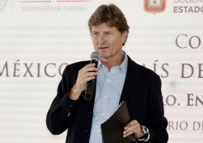
El secretario de Turismo, Enrique de la Madrid, aseguró que los mexicanos están dejando de visitar Estados Unidos. En entrevista, después de firmar un convenio con Conacyt, Enrique de la Madrid expuso que el turismo de mexicanos en Estados Unidos se redujo hasta un 10% durante los últimos meses de 2016. Aseveró que una de las causas puede ser el tipo de cambio; no obstante, los mexicanos prefieren destinos que tengan facilidad de viaje. "Si está viendo una disminución del viaje de Mexicanos al exterior cerca de un 8% en el mes de febrero, nueve o 10% de los meses de noviembre y diciembre, una parte puede ser el tipo de cambio pero otra parte los mexicanos y el mundo en general viajar a aquellos lugares donde se percibe que hay facilidad de viaje". Enrique de la Madrid.

Enseguida expuso que México está buscando atraer más turismo de Asia y Europa, para ya no depender de los visitantes estadounidenses. "Nosotros seguimos siendo pro activos en esta estrategia de difusión con Estados Unidos pero también nos hemos vuelto más activos en nuestra estrategia de difusión en todas las partes del mundo queremos ir por más asiáticos, chinos japoneses, coreanos, más europeos, queremos más latinoamericanos porque queremos ser menos dependientes del turismo norteamericano".
Enrique de la Madrid.

Turismo de Oaxaca y Chiapas, afectado por magisterio: Sectur - Uno TV
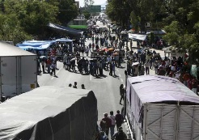
El secretario de Turismo, Enrique De la Madrid, afirmó que el desarrollo de entidades como Chiapas y Oaxaca se ha visto afectado por grupos "feudales" tales como el magisterio disidente, que únicamente "ve por los intereses de unos cuantos". Dijo que los paros y protestas por parte de docentes en Oaxaca, sí han afectado las cifras de turismo: “La gente en Oaxaca, en Chiapas, necesita empleo, necesita progreso, el turismo es uno de ellos, es uno de los más inmediatos y lo que creo que es condenable es que por la defensa de los intereses de unos pocos afectar a los demás, sí tiene un impacto negativo y esas prácticas hay que erradicarlas"

Expresó que de nada sirve que existan buenas carreteras e incentivos fiscales si hay bloqueos y personas que para defender sus intereses bloquean el progreso de los demás. Maestros, gente de bien: Sin embargo opinó que no se puede generalizar, ya que "la mayoría de los maestros son gente de bien". "Es muy importante resaltar que la mayoría de los maestros en México son gente de bien, con vocación y con actitud de servicio; sin embargo hay que reconocer que existen minorías, feudos donde quieren mantener privilegios que no son consistentes con el bienestar de todos los mexicanos". Enrique De la Madrid El funcionario también expuso que el mayor reto del gobierno Federal es recuperar el Estado de Derecho y garantizar la seguridad.

AMResorts afirma superar a Riu en ingresos en el Caribe - Reportur
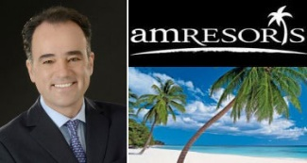
El presidente de AMResorts, Gonzalo del Peón, asegura en una entrevista con Milenio que “quizás Riu tenga mayor número de cuartos, pero en cuestión de número de hoteles y de ingresos estamos por muy encima” en el Caribe y América Latina. “Somos los más grandes y con nuestro plan a 2020 nos consolidaremos en esta primera posición”, agrega. Del Peón asegura que en los próximos tres años la pata hotelera de Apple Leisure Group tiene planeada “la construcción de 48 complejos turísticos a escala mundial, con una inversión aproximada de 1,000 millones de dólares. De este plan de crecimiento, la mitad se ubicará en México”. Actualmente, la cadena suma 52 establecimientos y alrededor de 19,500 cuartos.

Apple Leisure Group (ALG), que tiene entre sus subsidiarias a Apple Vacations, Travel Impressions y CheapCaribbean.com, facturó 3.300 millones de dólares en 2016, de los que 1.300 millones de dólares corresponden a su hotelera AMResorts, que aumentó sus ventas un 35 por ciento, como había revelado hace cuatro meses REPORTUR.mx.

Expedia presenta en México a su jefa para Latam, Carolina Piber - Reportur
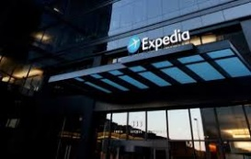
Expedia.com presentó en México a Carolina Piber como su nueva Managing Director para la marca en América Latina, la cual se encargará de diseñar y ejecutar estrategias de negocios en los países de Hispanoamérica y Brasil e impulsará el crecimiento continuo de la empresa en la región. Carolina Piber tiene una amplia experiencia en marketing en la industria turística. Antes de llegar a Expedia ocupó importantes cargos en Hoteles.com a nivel regional, pues se desempeñó como directora de mercadotecnia, puesto en el que logró múltiples premios por varias campañas y consolidó la marca y el incremento de la base de clientes en Latinoamérica.

Además de dar a conocer a la nueva directiva para el mercado de América Latina, la agencia en línea dio a conocer los proyectos que mantiene tanto para México como para la región. En el mercado mexicano, Expedia tiene el objetivo de hacer importantes inversiones, pues nuestro país está entre los países clave para la empresa, y prueba de ello es la nueva oficina que inauguraron en noviembre del año pasado con el fin de seguir ofreciendo un servicio de alta calidad en el país.

ECONOMÍA Y FINANZAS

IP prevé comprarle a China y ya no a EU – La Razón
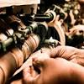
Alrededor del 30 por ciento de las empresas mexicanas de manufactureras y otros sectores analizan sustituir proveeduría de Estados Unidos por China, toda vez que ha mejorado la calidad de los productos de ese país asiático. Luis Valls, director del Banco de Talento SpeakersMexico.com, destacó que este año, al menos 30 por ciento de grandes empresas nacionales están solicitando especialistas en comercio internacional, y uno de los temas es sobre nuevos destinos de proveeduría fuera de Estados Unidos, es China.

La etiqueta “Made in China” ha tenido en años una connotación negativa entre empresas y consumidores de origen latinoamericano, recordó Andrea Narváez, directora de la Feria China HomeLife. Esta percepción se debe principalmente a que muchas empresas de la región suelen anteponer el precio a la calidad en sus importaciones, pero a nivel global, diversos productos chinos gozan de una gran demanda, pues conjugan innovación, precios competitivos y diferentes calidades, destacó. Resaltó por ejemplo que China es líder global en la producción de computadoras, ya que ahí se fabrica el 90.6 por ciento de los ordenadores personales totales.

Empresas sortean menor inversión y volatilidad en el primer trimestre – La Razón
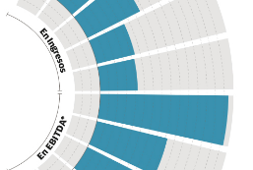
A pesar de la desaceleración en el consumo, menores inversiones y mayor incertidumbre, los resultados trimestrales de las 71 empresas que reportan a la Bolsa Mexicana de Valores (BMV) mostraron resultados positivos, principalmente en los sectores aeroportuario, de bebidas y alimentos, principalmente. La analista fundamental de Intercam Casa de Bolsa, Alejandra Marcos, el crecimiento de México en los primeros tres meses del año, de 2.7 por ciento y las mejores estimaciones diluyeron el “oscuro” panorama que se tenía al inicio del año.

“A pesar de toda la incertidumbre y volatilidad, así como los cuestionamientos de los inversionistas sobre la posibilidad de seguir entregando resultados positivos, el panorama más oscuro se ha diluido. De hecho, la Bolsa Mexicana de Valores se encuentra cerca de máximos históricos y con buenos resultados en las empresas con crecimientos en ingresos y en utilidades”, comentó. Un análisis del grupo financiero Ve por Más (Bx+), señala que el Índice de Precios y Cotizaciones (IPC) presentó incrementos en ventas de18.9 por ciento, superior al 14.9 por ciento esperado por los experos, un crecimiento mayor a lo registrado desde hace ocho años., en 2009.

Hacienda mete en orden la deuda estatal – La Razón
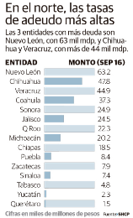
Las entidades del país deberán cumplir con los techos de deuda que fijará la Secretaría de Hacienda para su presupuesto de 2018, sin importar que sea un año electoral, aseguró la titular de la Unidad de Coordinación con Entidades Federativas de la dependencia federal, Marcela Andrade Martínez. “Haya o no haya elecciones tienen que cumplir la Ley. En 2017 empezó para las entidades y la Ciudad de México para contratar deuda, y todo lo que tenga que ver con los lineamientos de contratación empezó el año pasado (2016), las reglas de presupuesto de gasto 2017 para entidades y para los municipios en 2018, esto camina, haya o no haya elecciones”, dijo.

Luego de participar en el seminario “Análisis de los reglamentos de la Ley de Disciplina Financiera: avanzando en su implementación”, la funcionaria de la Secretaría de Hacienda y Crédito Público (SHCP) destacó que el sistema de alertas, que fijará el techo de financiamiento que pueden tomar los estados a partir de 2018, se publicará el próximo 30 de junio. “Esta publicación hará que los estados generen sus presupuestos de 2018 con base en estos resultados”. En tanto, continuó, la Secretaría de Hacienda deberá publicar los rangos para establecer el Semáforo de Endeudamiento (rango para rojo, amarillo o verde), que dirá si la deuda es elevada, en observación o sostenida.

Van 1.4 bdp para infraestructura en casi 3 años; PNI avanza 70% - La Razón
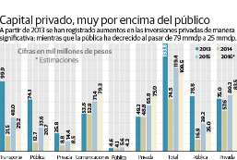
El Programa Nacional de Infraestructura (PNI), que considera 291 proyectos estratégicos y una inversión sin precedente de 1.44 billones de pesos, lleva un avance global a la fecha de 70 por ciento. Así lo informó el titular de la Secretaría de Comunicaciones y Transportes (SCT), Gerardo Ruiz Esparza, al destacar que este avance en el PNI ha permitido generar cerca, de 900 mil empleos directos e indirectos vinculados al sector.

En reunión con representantes de los sectores productivos del estado de Colima, el funcionario refirió que a nivel nacional se generaron 387 mil empleos en el primer trimestre del año, con lo que se alcanzan 2.7 millones en estos cinco años, cantidad no creada en los últimos 24 años. Mencionó el alto impacto social que tiene la construcción del Nuevo Aeropuerto Internacional de la Ciudad de México (NAICM), tan sólo por la cantidad de empleos que promueve el proyecto. Mencionó que en su construcción generará hasta 160 mil empleos y ya en operación creará 450 mil, lo que lo convertirá en el centro de generación de trabajo más importante de América Latina.

POLÍTICA

Son maestros los impulsores del cambio: EPN – La Razón
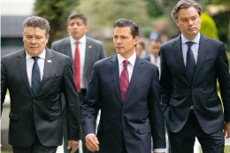
Como parte de la celebración del Día del Maestro, el Presidente Enrique Peña sostuvo que el nuevo modelo educativo será una ruta para transformar el país y lo cual no se habría concretado sin la participación de los docentes; además anunció nuevos reconocimientos y herramientas para los profesores. En la Residencia oficial de Los Pinos manifestó que en su administración 40 por ciento de las escuelas de mayor deterioro del país quedarán remodelado y rehabilitado, con lo cual buscan colocar al plantel educativo como el centro de los proyectos emprendidos desde el Gobierno federal. Anunció que, junto con los nuevos libros de texto que forman parte del nuevo modelo educativo, rescatarán al Libro del Maestro como apoyo para los educadores.

Además, instaurarán la entrega del Premio Nacional de Innovación Educativa Jaime Torres Bodet para los mentores que, en forma destacada, impulsen técnicas pedagógicas que beneficien al aprendizaje en los alumnos. Frente a maestros del país a quienes condecoró con el Reconocimiento por Desempeño Destacado y Excelente, obtenido en la Evaluación del Desempeño en Educación Básica y Media Superior, el mandatario nacional señaló que la oposición a la reforma educativa era natural, ya que “quienes estaban en una posición cómoda” se resisten a los cambios.

López Obrador pinta su raya a líderes del SNTE – La Razón
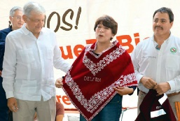
Morena será precavido con el apoyo que reciba por parte de dirigentes del Sindicato Nacional de Trabajadores de la Educación (SNTE), aseguró el líder de Morena, Andrés Manuel López Obrador, en un evento en la plaza de Jilotepec, Estado de México. En días pasados, en un evento en Tlalnepantla, Delfina Gómez, candidata morenista a la gubernatura, recibió el respaldo de un sector del SNTE, donde estuvo el yerno de la maestra Elba Esther Gordillo, Fernando González, quien fue subsecretario de Educación Pública, y el exlíder del gremio magisterial, Rafael Ochoa.

Ante las críticas que ha recibido Delfina Gómez por parte de sus oponentes, López Obrador dijo que es lógico que el magisterio en su conjunto la apoye, ya que es la única que representa los anhelos de honestidad, justicia, seguridad y democracia que demandan los mexiquenses. Además de que pertenece al partido que está dispuesto a revisar la “mal llamada” Reforma Educativa. “Como se están dando estas adhesiones también están generando polémica, porque en el caso del Estado de México, dirigentes del Sindicato de Maestros, dirigentes del SNTE, decidieron apoyar a la maestra Delfina.

Barbosa dejó 864 mdp del PRD sin comprobar – La Razón
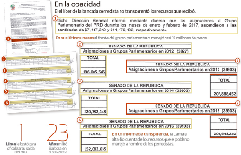
Miguel Barbosa dejó el Partido de la Revolución Democrática (PRD) sin comprobar gastos por 864 millones 119 mil 946 pesos que recibió como coordinador de la bancada del sol azteca en el Senado. La ahora coordinadora perredista, Dolores Padierna, confirmó que el poblano no mandó al Comité Ejecutivo Nacional (CEN) algún informe sobre los recursos que erogó durante los cuatro años y medio que estuvo al frente de la bancada. “El informe está. Yo no tengo por qué hacerlo (mandarlo). Se le está pidiendo a él. Él tiene que dar una respuesta”, dijo la legisladora a La Razón.

De acuerdo con la respuesta a una solicitud de información, Barbosa, ahora miembro de la bancada del Partido del Trabajo-Morena en la Cámara alta, obtuvo 864.1 millones de pesos de septiembre de 2012 a febrero de 2017. Dicha cantidad se distribuye de la siguiente manera: de septiembre —cuando entró como senador— a diciembre de 2012, recibió 63 millones 758 mil 265 pesos; en 2013, 207 millones 888 mil 452 pesos; en 2014, 220 mil 782 mil 148 pesos; en 2015, 200 millones 643 mil 252 pesos. En 2016, 152 millones 82 mil 35 pesos, y en los últimos dos meses de 2017, que estuvo como coordinador del sol azteca, obtuvo 18 millones 965 mil 794 pesos.

Por contingencia ambiental, este martes no circulan autos holograma 2 y 1 con placa impar – La Razón
Tras activarse la Fase 1 de Contingencia Ambiental por ozono en la Zona Metropolitana del Valle de México, la Comisión Ambiental de la Megalópolis informó que este martes no circulan los autos con holograma de verificación 2, y 1 con terminación de placa de circulación impar. De acuerdo con lo establecido en el Programa Hoy no Circula, los vehículos con engomado color rosa y terminación de placa 7 y 8, sin importar el número de su holograma, también deberán suspender su circulación desde las 05:00 hasta las 22:00 horas.

Indicó que todos los vehículos automotores de servicio particular con placas de circulación del extranjero o de otras entidades federativas que no porten el holograma de verificación “00”, “0” o "Exento" serán considerados como holograma de verificación 2, por lo que deberán suspender su circulación. Recordó que todos los vehículos destinados al servicio de transporte de carga con placa federal o local deberán acatar la restricción a la circulación de las 06:00 a 10:00 horas; mientras que todos los vehículos de reparto de gasolina, Diésel y gas licuado de petróleo con hologramas 1 y 2 con terminación de placa de circulación non tampoco podrán circular.

INTERNACIONALES

Macron alista refundación de la UE en su segundo día al mando - La Razón
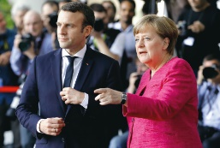
El nuevo presidente de Francia, Emmanuel Macron, viajó ayer a Berlín para reunirse con la canciller Angela Merkel, que se ha convertido así en la primera mandataria internacional en recibir al joven político tras su ascenso al Palacio del Elíseo. Macron, viajó por la tarde tras designar a Edouard Philippe como primer ministro, tan sólo 24 horas después de tomar posesión del cargo, fue recibido en la sede de la Cancillería alemana con honores militares.

En su reunión con Merkel, Macron aseguró que la revitalización del eje franco-alemán es clave para una “histórica nueva fundación” de la Unión Europa. “Necesitamos una refundación” del proyecto europeo, aseguró Macron, quien recalcó que para que se produzca es clave “recomponer la confianza” de la “relación histórica” entre París y Berlín y estrechar la cooperación del tándem a la cabeza de la Unión Europea (UE). De hecho, ambos mandatarios aseguraron que están trabajando en un mapa de ruta para acometer “profundas reformas” en la Unión Europea. La canciller alemana aseguró que está dispuesta a dar este paso, aunque primero “necesitamos trabajar en lo que queremos reformar”.

Corea del Norte dice que está cerca de alcanzar a EU con misil nuclear - La Crónica de Hoy
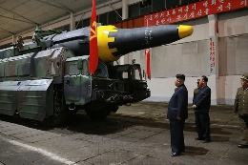
Corea del Norte anunció ayer que su último misil lanzado es un nuevo proyectil perfeccionado de rango medio, algo que certifican expertos y que sitúa a Pyongyang más cerca de conseguir un arma intercontinental capaz de alcanzar Estados Unidos. El régimen de Kim Jong-un informó a través de su agencia de noticias KCNA de que el misil lanzado el domingo es un nuevo proyectil de “medio largo alcance” bautizado Hwasong 12 que es capaz de llevar una ojiva nuclear “de gran tamaño”.

787 kilómetros. Lanzado desde el centro del país, recorrió 787 kilómetros antes de caer en el Mar de Japón, a unos 500 kilómetros de territorio ruso, y tras “volar a una altura máxima de 2 mil 111.5 kilómetros”, según KCNA. La agencia añadió que “la prueba se realizó con el ángulo [de lanzamiento] más amplio en consideración de la seguridad de los países vecinos”, lo que explicaría la gran altura alcanzada por el proyectil y apuntaría a que éste sería capaz de volar a mayores distancias si es disparado de manera más perpendicular.

Trump reveló información secreta al canciller ruso y al hombre de Putin en EU - La Crónica de Hoy
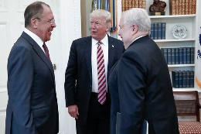
El presidente de Estados Unidos, Donald Trump, reveló alegremente información altamente clasificada al ministro ruso de Exteriores, Serguéi Lavrov, y al embajador de Rusia en Washington, el polémico Serguéi Kislyak, señalado por los medios como partícipe de los ciber­ataques rusos con la campaña republicana para perjudicar a la candidata demócrata Hillary Clinton en las pasadas elecciones.

El nuevo escándalo en torno a los oscuros nexos de Trump con los rusos fue una exclusiva del diario The Washington Post, que situó los hechos el miércoles de la semana pasada en el Despacho Oval, cuando el presidente Trump compartía con sus invitados rusos información altamente secreta sobre planes terroristas del Estado Islámico (EI). Ni los aliados lo saben. Según el Post, cuyas fuentes no ha revelado, la información estaría relacionada con la posibilidad de que computadoras portátiles puedan ser utilizadAs en vuelo para realizar algún tipo de ataque terrorista, lo que le llevó hace un mes a prohibir su uso en el equipaje de mano en vuelos procedentes de Oriente Medio.

Contacto
Teléfonos: 01 55 5488 2028 al 31
contacto@amdetur.org.mx

SÍGUENOS:

www.amdetur.org.mx

